И.Н. Щербаков

О системном подходе к разработке композиционных антифрикционных покрытий

Одним из путей повышения надежности и долговечности машин и механизмов является создание и использование новых антифрикционных композиционных покрытий (КП) с использованием известных и развитых методов разработкис учетом представлений о самоорганизации, термодинамики необратимых процессов, физико-химии поверхностных явлений, триботехнического материаловедения и т.п.[1 – 7]. Особое развитие в последние десятилетия получили комплексные исследования закономерностей формирования структурно-фазового состояния, свойств КП и механизмов их трения и изнашивания с использованием кристаллохимии[8, 9].
В настоящей работе рассмотрены некоторые вопросы системного подхода к созданию КП с позиций трибологии и кристаллохимии. Представлена структурная схема трибологической системы (ТС), элементы которой исследовались в процессе разработки КП.
В рамках системного подхода к созданию КП необходимо рассматривать не только трибологические и физико-механические характеристики самих покрытий, но и возможные характеристики контртела.Эта необходимость определяется тем, что, во многих случаях, покрытия, обладающие очень низким коэффициентом трения и повышенной износостойкостью в паре трения с некоторыми металлами, могут быстро выходить из строя во время работы с металлами другого химического состава, обладающими другими электродными потенциалами поверхности, обработанными до другого класса шероховатости или обладающими другой структурой и фазовым составом поверхности.
На рис. 1 рассмотрен вариант ТС, являющейся подсистемой какого-либо узла трения механизма или устройства, включающей следующие элементы: два твердых тела Т1 и Т2, участвующих в процессе трения без смазочного материла, Т3 – третье тело, возникающее в трибологическом контакте в результате процессов, происходящих в зоне контакта при трении КП, П_{КП} – поверхность покрытия, П_{Т2} – поверхность контртела.
В ТС система (Т1 + КП + П_{КП}) представляет, по сути, некоторую поверхностную конструкцию со свойствами, не присущими отдельно ни материалаТ1, ни КП, ни П_{КП}. Поэтому при разработке нового КП эту систему необходимо рассматривать как единое целое, а исследования её свойств должны базироваться на взаимосвязи показателей качества системы с её конструктивными особенностями и физико-механическими характеристиками материалов.
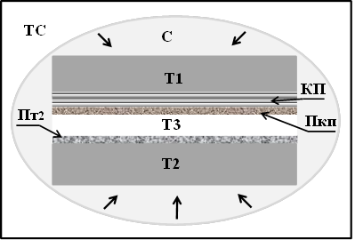

Рис. 1.Трибологическая система
Основными характеристиками ТС, удовлетворяющей требованиям узла трения, являются:F–сила трения, возникающая в трибологическом контакте;И_{КП}– интенсивность изнашивания поверхности покрытия;И_{КТ}– интенсивность изнашивания поверхности контртела;М – показатель механической прочности покрытия; К – показатель стойкости покрытия к коррозии.
Все эти характеристики ТС зависят от множества, в большинстве случаев взаимосвязанных, факторов, таких как: химический и фазовый состав элементов системы, структура и количество компонентов в материалах, покрытии и в третьем теле, состояние окружающей среды, температура, давление в зоне трибологического контакта, скорость перемещения, качество подготовки и обработки поверхностей и т.д.
На основе анализа литературных данных и результатов трибологических и кристаллохимических исследований установлено, что одним из основных факторов, влияющим на характеристики ТС, представленные выше, является фазово-разупорядоченное состояние поверхности КП[9 – 11].
Фазово-разупорядоченное состояние поверхности– это микроструктурное состояние многофазной многокомпонентной системы, которое определяется химическим составом и кристаллической структурой распределенных в её объеме фаз и, в свою очередь, определяет свойство поверхности при трении в целом. Данное свойство поверхности не может быть получено по аддитивности с учетом индивидуальных характеристик каждой фазы.Фазово-разупорядоченное состояние гетерофазной поверхности КПвключает в себя следующие составляющие разупорядоченности:
–структурную разупорядоченность фазы (наличие в структуре статистически разупорядоченных структурных элементов – атомов, молекул, модулей);
–фазовую разупорядоченность (наличие в материале множества фаз в результате самопроизвольного распределения по ним определенной компоненты химической системы при данных термодинамических условиях);
–структурно-фазовую разупорядоченность (одновременное существование фаз разного состава, каждая из которых находится в нескольких структурных модификациях).
Фазово-разупорядоченное состояние контактирующих поверхностей ТС можно разделить на фазово-разупорядоченное состояние поверхности КП, фазово-разупорядоченное состояние поверхности контртела, фазово-разупорядоченное состояние контактирующих поверхностей твердых тел в трибологической системе с учетом третьего тела.На рис. 2 показана система, определяющая взаимосвязи состояний поверхностей ТС, которая использована автором при создании КП.

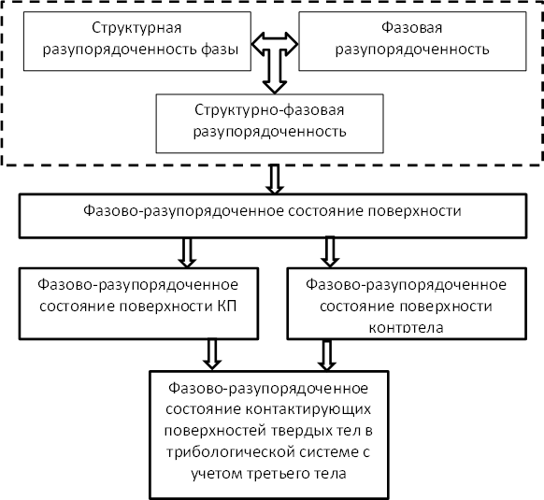
Рис. 2.Система фазово-разупорядоченного состояния поверхностей трения ТС
Канадскими физиками создана математическая классификация особых состояний кристаллов, характеризующихся одинаковой симметрией расположения атомов, но с другой картиной квантовых связей и с другим рисунком «запутанности», что предопределяет их необычные свойства. Термин «запутанность» появился ещё в 1930 г. и в настоящее время используется учеными, изучающими экзотические состояния вещества. Удалось выявить сотни вышеуказанных состояний кристаллов [12].
Говорить о каком-либо подобии особых состояний кристаллов, предсказанных канадскими учеными, и фазово-разупорядоченном состоянии поверхностей ТС, в настоящее время, не очень корректно т.к. разный иерархический уровень. Однако, рассматривая и изучая последнее явление с позиций кристаллохимии [10] и трибологии [13], можно предположить, что оно вполне допустимо.
В настоящее время выявленыи изучены десятки и сотни структурных состояний кристаллических материалов и покрытий, предопределяющих фазово-разупорядоченное состояниетрибологических поверхностей ТС при трении [8 – 11].Результаты этих исследований позволяют не только изучать механизмы трения и изнашивания и создавать новые антифрикционные материалы и КП, но и предопределяют развитие нового научного прикладного направления кристаллохимии и трибологии – трибокристаллохимии.
Исследование выполнено при поддержке Министерства образования и науки Российской Федерации, соглашение 14.U01.21.1078.
Литература:

1. Брейтуэйт Е.Р. Твердые смазочные материалы и антифрикционные покрытия. – М.: Химия, 1967. – 396 с.
2. Вишенков С.А. Химические и электрохимические способы осаждения металлопокрытий.– М.: Машиностроение, 1975. – 312 с.
3. Вайнштейн В.Э., Трояновская Г.И. Сухие смазки и самосмазывающиеся материалы. – М.: Машиностроение, 1968. – 180 с.
4. Кутьков А.А., Щеголев В.А. Структурно-кинематическое моделирование подвижных молекулярных форм.– Ростов н/Д: Изд-во Рост ун-та, 1984. –160 с.
5. Щербаков И.Н., Дерлугян Ф.П. Обоснование процесса получения композиционных антифрикционных самосмазывающихся материалов с заданными техническими характеристиками методом химического наноконструирования[Электронный ресурс] / Щербаков И.Н., Дерлугян Ф.П. // Инженерный вестник Дона. – 2010. №4. – Режим доступа: http://www.ivdon.ru/magazine/archive/n4y2010/287.
6. ЛогиновВ.Т., ДерлугянП.Д.Химическое конструирование трибокомпозитов и их производство в ОКТБ «Орион»[Электронный ресурс] / ЛогиновВ.Т., ДерлугянП.Д.// Инженерный вестник Дона. – 2007. №1. – Режим доступа: http://www.ivdon.ru/magazine/archive/n1y2007/46.
7. Bayer R.G. Mechanical Wear Fundamentals and Testing, Revised and Expanded/ CRC Press, 2004.395 p.
8. Иванов В.В., Щербаков И.Н. Моделирование композиционных никель-фосфорных покрытий с антифрикционными свойствами. – Ростов н/Д: Изд-во журн. «Изв. вузов. Сев.-Кавк. регион», 2008. – 112с.
9. Щербаков И.Н. Разработка композиционного никель–фосфорного покрытия, модифицированного нитридом бора и политетрафторэтиленом: дис. канд. техн. наук.– Новочеркасск: ЮРГТУ(НПИ), 2003. – 120 с.
10. Иванов В.В. Комбинаторное моделирование вероятных структур неорганических веществ. – Ростов-на-Дону: Изд-во СКНЦ ВШ, 2003.– 204 с.
11. Щербаков И.Н., Иванов В.В., Логинов В.Т. и др. Химическоенаноконструирование композиционных материалов и покрытий с антифрикционными свойствами. – Ростов н/Д: Изд-во журн. «Изв. вузов. Сев.-Кавк. регион. Техн. науки», 2011. – 152с.
12. Entering a new phase/ [Электронныйресурс].URL: http://www.perimeterinstitute.ca/node/86118.
13.Крагельский И.В. Трение и износ. Изд.2-е переработанное и доп. М.: Изд-во «Машиностроение», 1968. –480 стр.

